QUẢN LÝ TÀI CHÍNH - KẾ TOÁN VỚI GETFLY CRM
Phần quản lý Tài chính – Kế toán của phần mềm GetFly CRM sẽ giúp bạn:
- Quản lý thu chi tiền qua từng Quỹ nghiệp vụ của DN
- Quản lý công nợ phải thu của khách hàng & công nợ phải trả nhà cung cấp
- Lên dự toán chi phí cho Doanh nghiệp bằng việc thiết lập Ngân sách
- Tạo và duyệt online các yêu cầu chi phí, tạm ứng, hoàn ứng của nhân viên.

- QUẢN LÝ QUỸ
- Quỹ là gì?
Quỹ là toàn bộ các khoản tiền của doanh nghiệp bao gồm cả tiền mặt và tiền gửi Ngân hàng.
Mỗi một doanh nghiệp thì đều có các cách quản lý quỹ khác nhau, nên Quỹ có thể chia ra làm nhiều loại tùy cách quản lý của doanh nghiệp.
Ví dụ:
Quỹ nội bộ : là khoản tiền nội bộ được sếp cấp cho bằng tiền mặt để thanh toán hoặc chi trả cho các hoạt động nội bộ trong doanh nghiệp ( tiền điện nước, chuyển phát nhanh, văn phòng phầm ….) do kế toán quản lý .
Quỹ tiền gửi Ngân hàng : theo dõi các khoản trong TK Ngân hàng của công ty

- Lợi ích của quản lý Quỹ trên GetFly
- Đây là tính năng giúp bạn có thể quản lý tất cả các ví tiền của doanh nghiệp. Bạn có thể quản lý được tiền ra / tiền vào của từng quỹ.

- Cách tạo quỹ trên GetFly CRM
Bước 1: Truy cập phần Tài chính – Kế toán Quỹ.
Bước 2: Nhấp vào
Bước 3: Điền thông tin liên quan đến Quỹ
Lưu ý:
- Nếu Quỹ này được chỉ định chi cho Ngân sách bạn đã tạo thì bạn chọn ngân sách tương ứng ở phần Ngân sách
(Để tạo Ngân sách bạn xem chi tiết ở phần III)
- Nếu Quỹ này trực thuộc 1 Quỹ nào đó Bạn chọn Quỹ tương ứng ở phần Quỹ (Quỹ cha) Hệ thống sẽ tự cập nhật tồn quỹ của Quỹ Cha theo tổng tồn quỹ của các quỹ con trực thuộc
Ví dụ: Bạn có 1 quỹ tổng là Quỹ tiền gửi Ngân hàng và có 2 quỹ con là Quỹ tiền gửi Ngân hàng BIDV và Quỹ tiền gửi Ngân hàng Vietcombank
Khi tạo Quỹ tiền gửi Ngân hàng BIDV bạn chọn ở phần Quỹ là Quỹ tiền gửi Ngân hàng.
- Người quản lý là người có thể thay đổi các thiết lập liên quan đến quỹ và là người duyệt yêu cầu thu, yêu cầu chi
- Thủ quỹ là người xác nhận lại các yêu cầu thu/ chi sau khi người quản lý quỹ duyệt Số tiền trong quỹ sẽ không thay đổi cho đến khi thủ quỹ click vào xác nhận Thu/ Chi
- Người quản lý quỹ và thủ quỹ có thể giống nhau
- Người liên quan là những người sẽ tạo các yêu cầu thu/ chi hoặc cần nắm được tình hình thu, chi và tồn liên quan đến quỹ đó.
Để chọn được quỹ khi tạo phiếu thu/chi thì người đó phải có trong người liên quan đến quỹ.

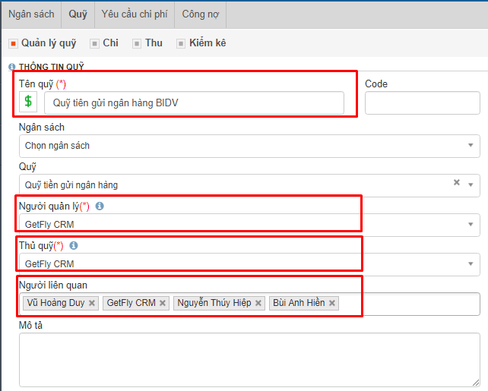
Bước 4: Thiết lập Quy trình xử lý yêu cầu chi phí
- Chọn người có thể lập yêu cầu chi phí liên quan đến quỹ này Hệ thống mặc định tất cả người dùng trên hệ thống đều có thể lập YCCP liên quan đến quỹ nếu muốn thay đổi bạn click vào biểu tượng để thay đổi thiết lập mặc định
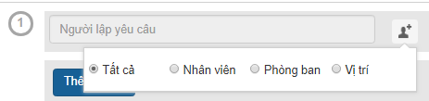
- Bạn có thể thêm người có quyền lập yêu cầu theo nhân viên hoặc phòng ban hoặc theo vị trí
- Nếu bạn muốn thêm các bước duyệt liên quan đến yêu cầu chi phí bạn click vào Nhập tên bước và chọn người duyệt tương ứng với bước đó.
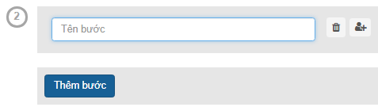
- Chọn người kết thúc quy trình duyệt yêu cầu chi phi.

Bước 4: Nhấp vào CẬP NHẬT để hoàn thành việc tạo quỹ.

Chúc mừng bạn đã hoàn thành việc tạo ra 1 quỹ.

